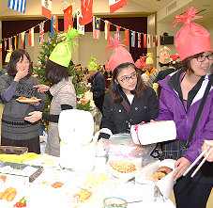
交流会のお知らせ
料理やデザート、飲み物などを持ち寄って
交流会をします。
一緒に食べたり、話をしたり、ゲームをして楽しみましょう。
参加したい人は磐田国際交流協会へ
５月１２日（月）までに申し込みをしてください。
〰交流会について～
日 時：５月１８日（日）１２：３０～１４：３０ 受付開始１２：００～
会 場：磐田市文化振興センター ２階大会議室 （磐田市二之宮３－２）
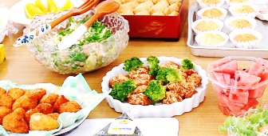
会 費：無 料
持ち物：料理やデザートなど一品

内 容：交流会 みんなが持ち寄った料理を一緒に食べながら、話そう！
パフォーマンス 歌やダンスを見よう！
ゲーム みんなで一緒にゲームをしよう！
募集中！ みなさんの中で、歌やダンスなど得意な人はいませんか？

交流会でパフォーマンスをみんなに見てもらいたい！という人は
磐田国際交流協会へ５月１２日（月）までに申し込みをしてください。
申し込み先 磐田国際交流協会 磐田市森岡１５０
TEL０５３８-３７-４９８８ FAX０５３８－３４－２４９６
E-mail:ice@iwataice.jp

